中国矿业大学科研项目信息公开查询指南

**一、登录方式**

1. 打开中国矿业大学科学技术研究院首页（dsi.cumt.edu.cn）,从左侧的“科研管理系统”输入用户名、密码、验证码登录（图1）。需要注意的是，首次登录的用户名和密码均为教职工一卡通上的四位数工号。

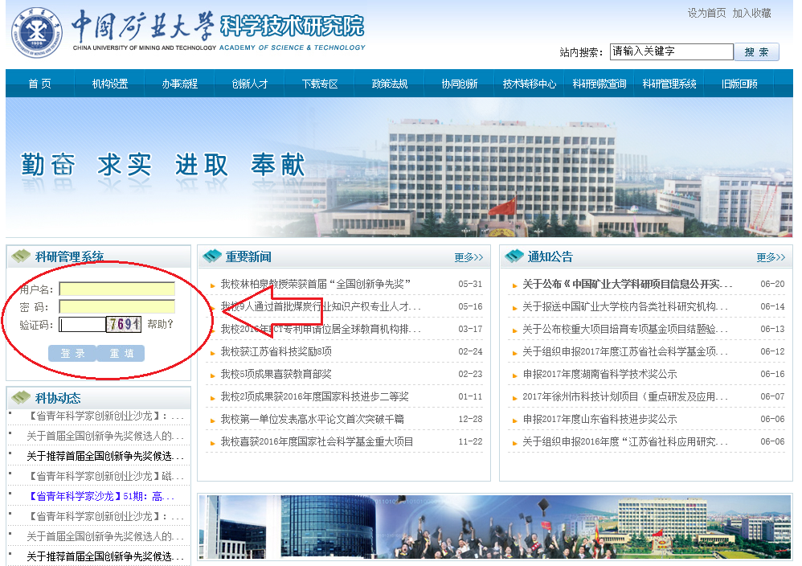

**图1**

2. 点击首页右上方的“科研管理系统”标签（图2），即出现系统的登录界面（图3）。在管理平台入口选择“普通”，输入用户名、密码和验证码，点击登录即可进入科研管理系统。

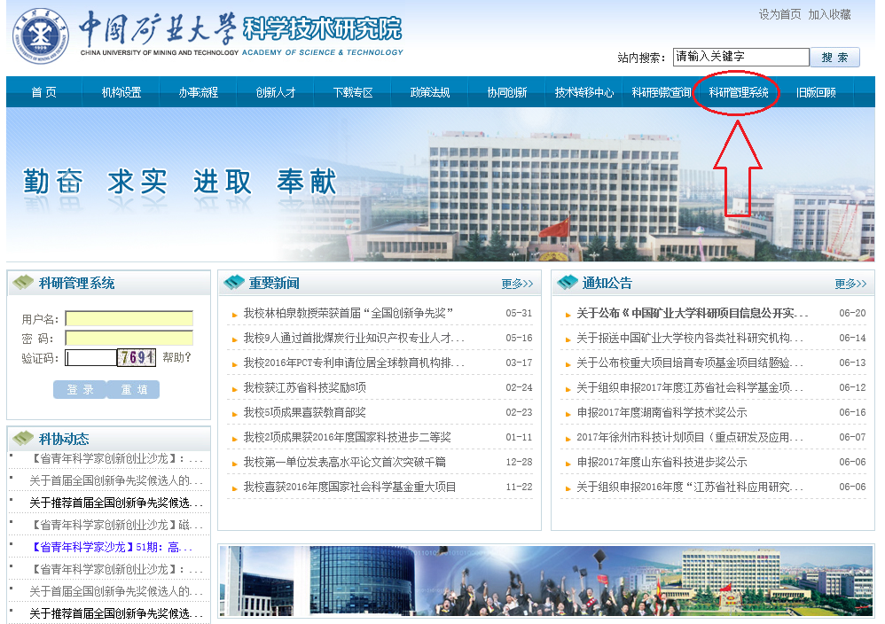

**图2**

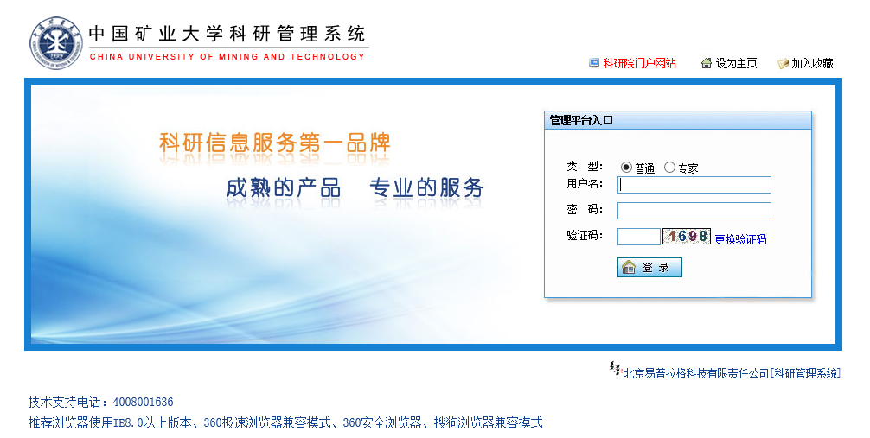

**图3**

**二、查询方式**

进入系统后，在左侧工具栏中点击“信息公开”模块（图4），依次点选“项目立项和预算”、“预算调剂”、“经费外拨”、“项目结题和决算”、“结余资金使用”即可查看相关信息列表（图5）。

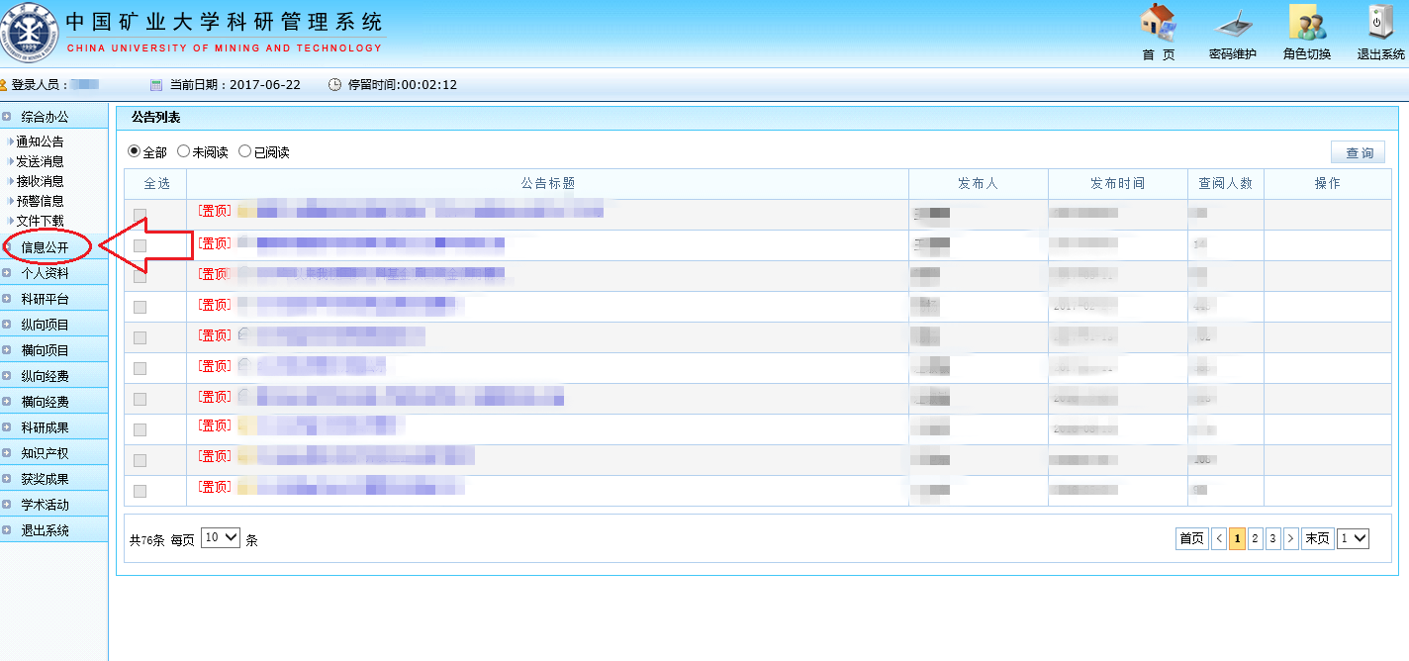

**图4**

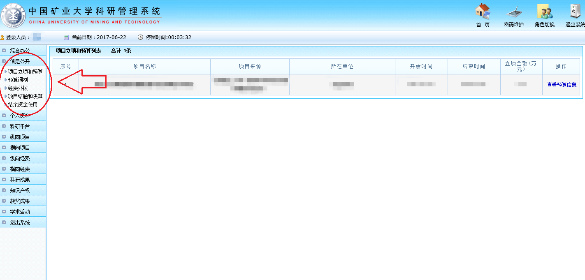

**图5**